北京保障房中心有限公司

快速配租系统

操作使用手册

2022年7月29日

1. 文档简介
2. 访问地址
3. 登记流程
3.1注册、登录流程
3.1.1栏目样式
3.2.2使用方法
3.2快速配租登记入口
3.2.1栏目样式
3.2.2使用方法
3.3列表页
3.3.1栏目样式
3.3.2使用方法
3.4详情页
3.4.1栏目样式
3.4.2使用方法
3.5登记成功页
3.5.1栏目样式
3.5.2使用方法
3.6登结果查看
3.6.1栏目样式
3.6.2使用方法
3.7取消登记结果
3.7.1栏目样式
3.7.2使用方法
4. Q&A
4.1忘记密码如何重设？
4.2备案家庭如何重设手机号？
4.3备案编号在哪里填写？

文档简介
此文档用于帮助备案家庭登记快速配租项目。

访问地址
本次意向登记工作由申请家庭通过网络自行登记的方式进行。申请家庭自行登录北京保障房中心有限公司官网（https://www.bphc.com.cn/），点击“业务办理”—“业务办理介绍”—“快速配租”—“登记”按钮进入登记系统界面，并按照相应提示进行操作。
对于不熟悉电脑操作或网络办理意向登记存在困难的家庭，也可在规定时间内携带身份证原件及保障性住房备案通知单原件，到保障房中心协助登记地点由工作人员协助进行网络登记。

登记流程

3.1注册、登录流程
- 登记的前提是完成注册、登录。
- 点击官网“注册”“登录”入口（下图），分别进入“注册页面”以及“登录页面”
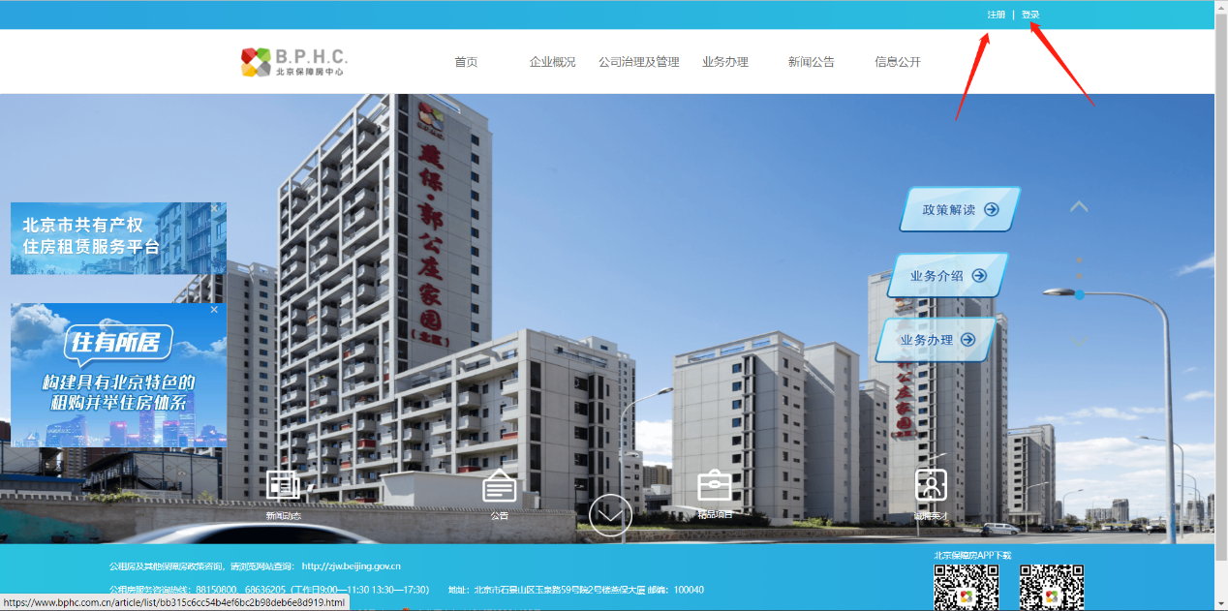
- 注册流程
- 注册时，需要先阅读备案家庭须知（下图），需要勾选“我已经阅读协议”的勾选框，才可进入下一步。
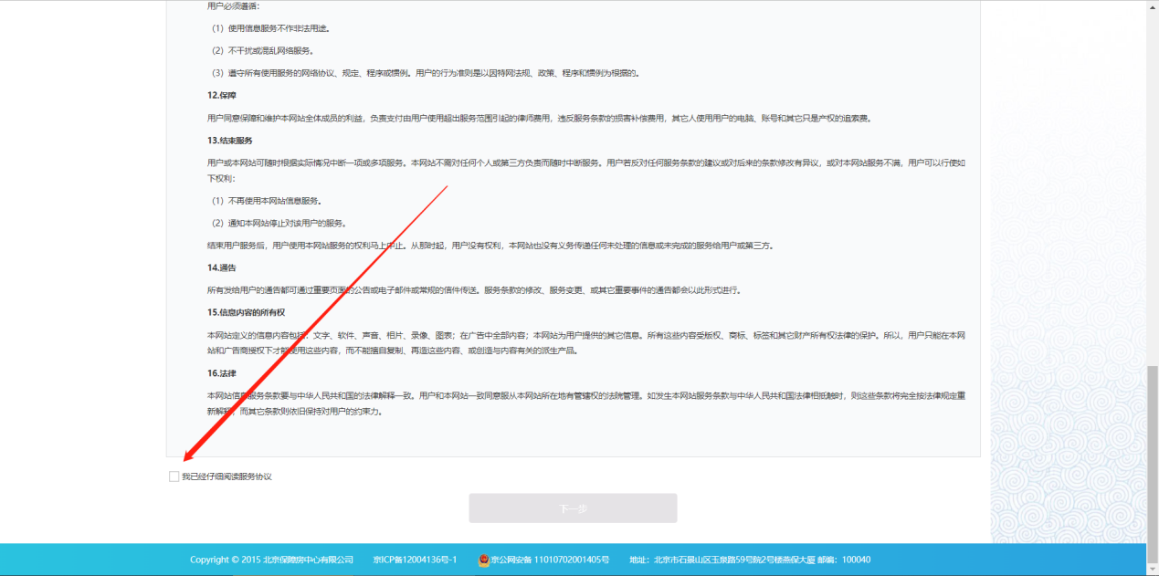
- 填写注册流程时，填写手机号，获取并输入验证码，设置密码
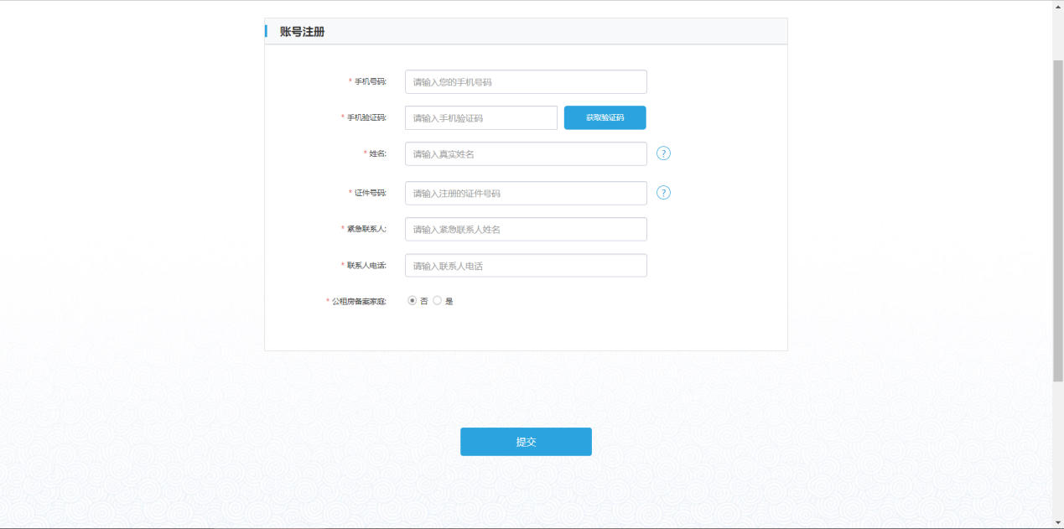

- 填写手机号码；手机验证码；姓名；证件号码（大陆人员，请填写身份证号）；紧急联系人信息；若是备案家庭，需要填写备案编号进行认证。若是没有备案编号（如新就业无房职工），则选“否”。

- 登录流程
- 登录方式是手机号码+短信验证码。
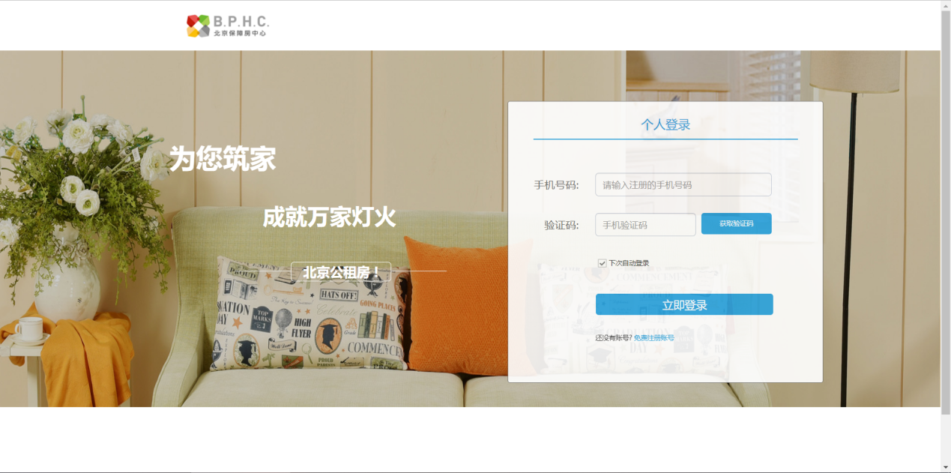

3.2快速配租登记入口

3.2.1栏目样式
- 官网首页
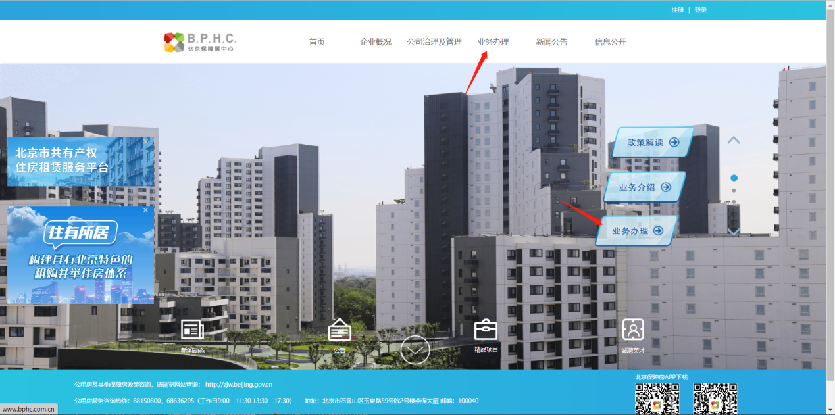
- 快速配租模块
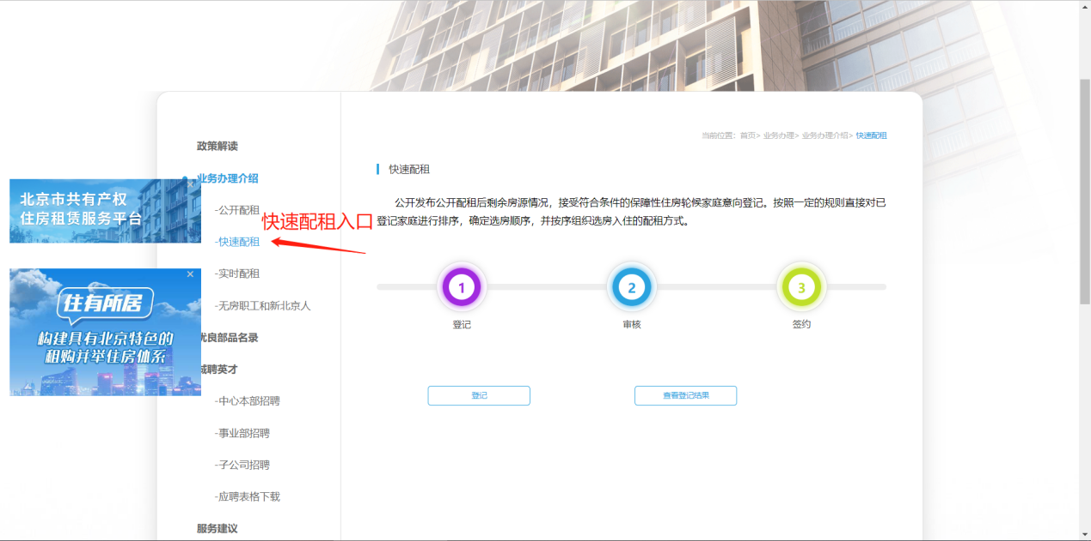
点击“登记”按钮，即可进入“计划列表页”，可以对计划中的具体项目进行登记。

3.2.2使用方法
- 备案家庭登记保障在北京保障房中心有限公司官网（https://www.bphc.com.cn）点击业务办理，选择“快速配租”按钮，点击“登记”进行项目登记。

3.3列表页
- 在计划列表页中，可以查看本次计划的名称、以及开放登记的项目。
- 在项目列表中，可以进一步展开计划列表的内容。备案家庭可以看见本次计划下开放登记的项目简介，可以对本次计划下的项目进行区域上、户型上的筛选。

3.4详情页
- 该页面用于展示项目详情以及进行套型登记
- 点击登记时，若备案家庭没有登录，提示备案家庭进行登录，点击“登录”按钮会出现登录页面。
- 若已经登录，且符合登记条件，如用户有多种套型资格，则需要选择其中一个登记。

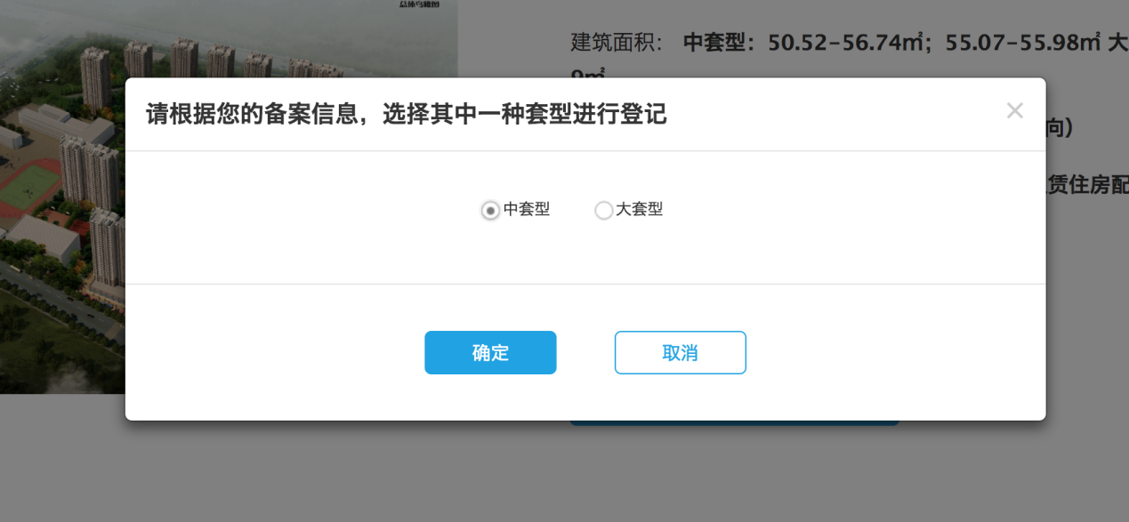
- 继续，会出现“本次计划的告知书”，在备案家庭阅读完成告知书之后方可进行登记。

- 若已经登录，但不符合登记条件（如项目登记有行政区域限制），具体提示（下图）

- 若已经登陆，但备案身份未认证。则出现（下图），提示前往备案家庭中心进行备案认证。

3.5登记成功页
- 登记成功之后出现该页。可以点击具体按钮，进行打印、跳转用户中心查看结果，或继续选择项目进行登记。
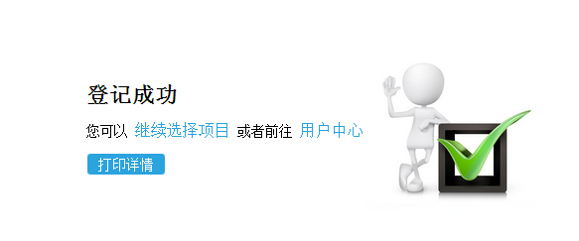

3.6登记结果查看

3.6.1栏目样式
- 登记结果（列表）
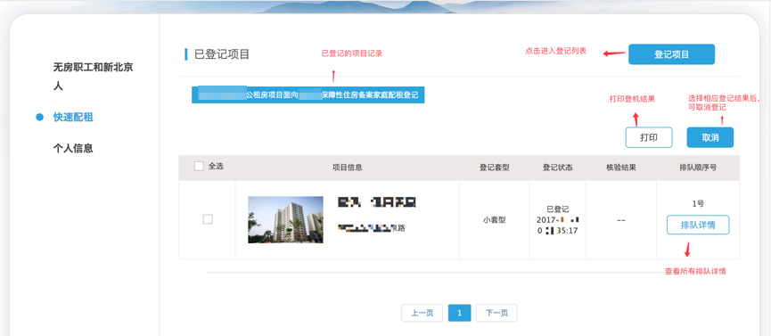
- 登记结果（详情）
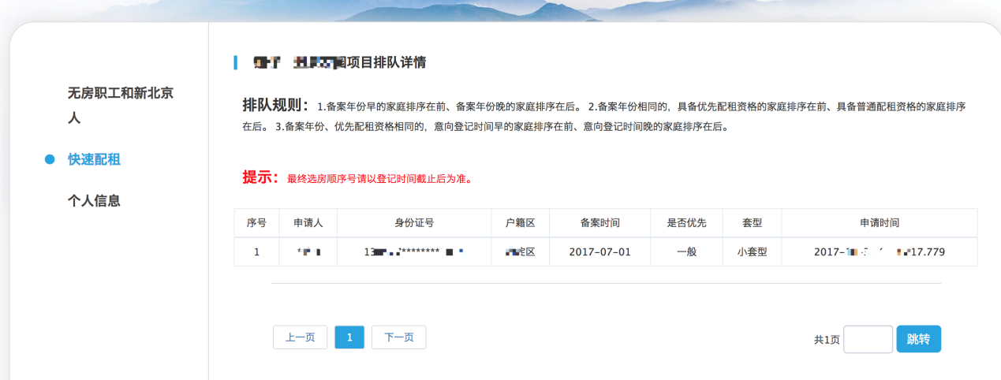

3.6.2使用方法
- 点击列表页中“排队详情”按钮，进入“查看详情”页，可看见登记该套型的备案家庭排情况。
- 登记结果根据后台设置展示。根据本次计划的排队规则：备案年份靠前的备案家庭排序在前；当备案年份相同，有“优先”的备案家庭排序在前；当备案年份相同，且同时具备“优先”资质，登记时间在前的备案家庭排序在前。

3.7取消登记结果
- 在登记截止日期未到之前，已登记的项目可以消登记
- 若想取消登记，需要勾选“登记结果（列表）”的项目，然后点击“取消”。（下图）
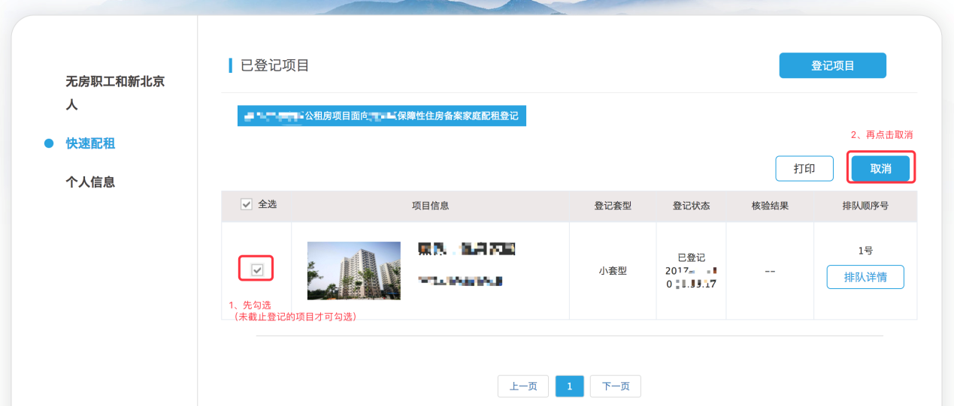

- 取消时，需要手机短信验证。通过之后，方可取消登记。
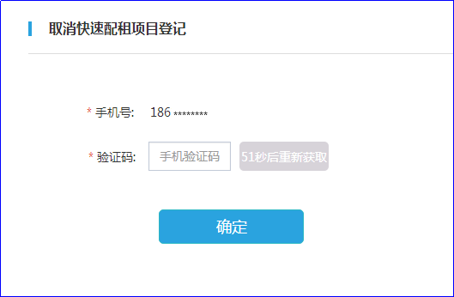

其他问题

4.1备案家庭如何重设手机号？
A：有以下几种方法：
- 自助到备案家庭中心修改（下图）
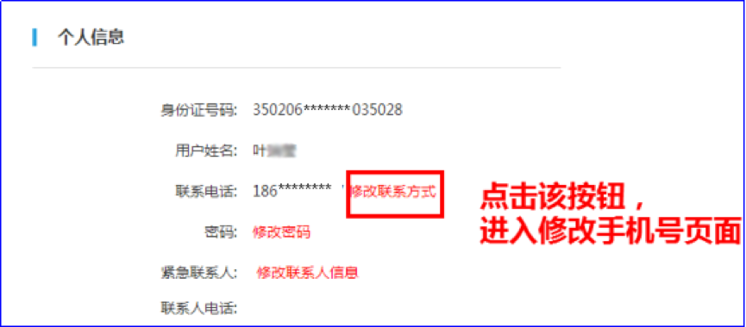
- 修改电话号码时，会向原手机发送验证码，原手机验证通过之后，方可更改新的手机号。（下图）
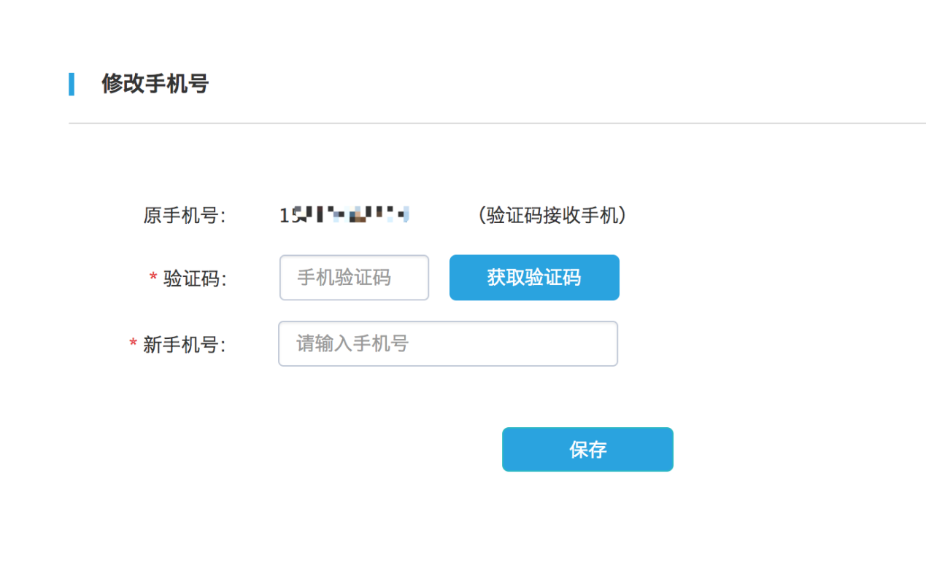
- 携带备案资料以及个人身份证件到登记现场，请人员进行修改。

4.2备案编号在哪里填写？
A：以下几个入口可填写备案编号
- 注册时，如果已经获得备案编号了，可进行填写（下图）
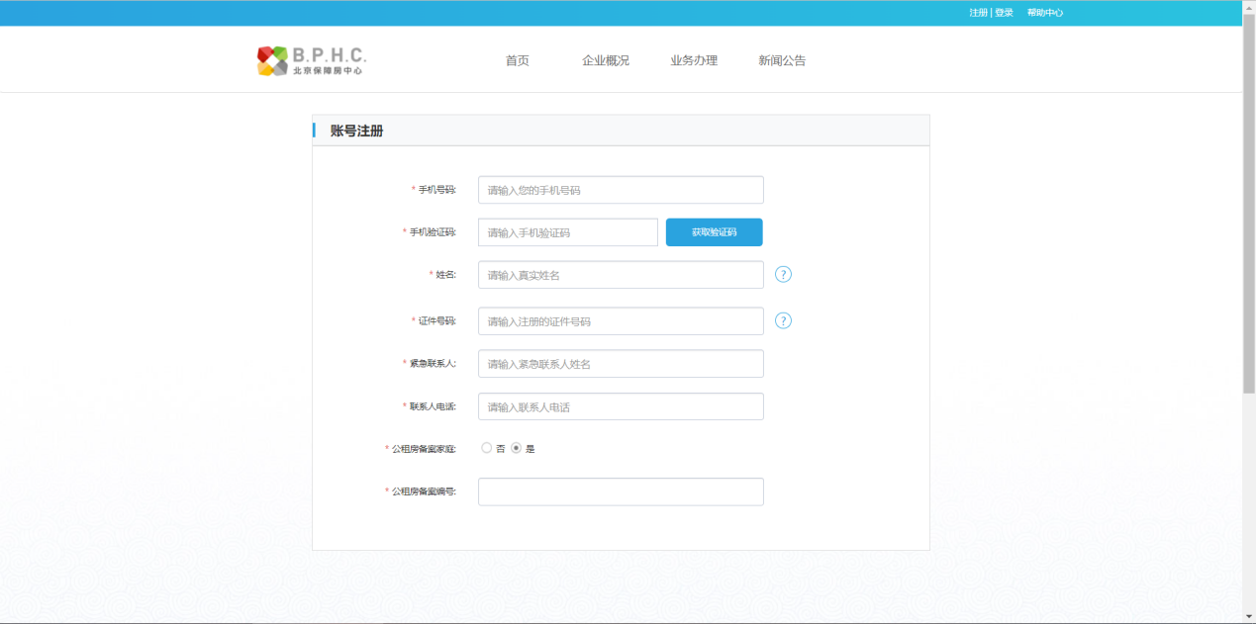
- 登录之后，在备案家庭中心填写认证信息（下图），备案编号、手机号、身份证、姓名号验证通过方可完成备案
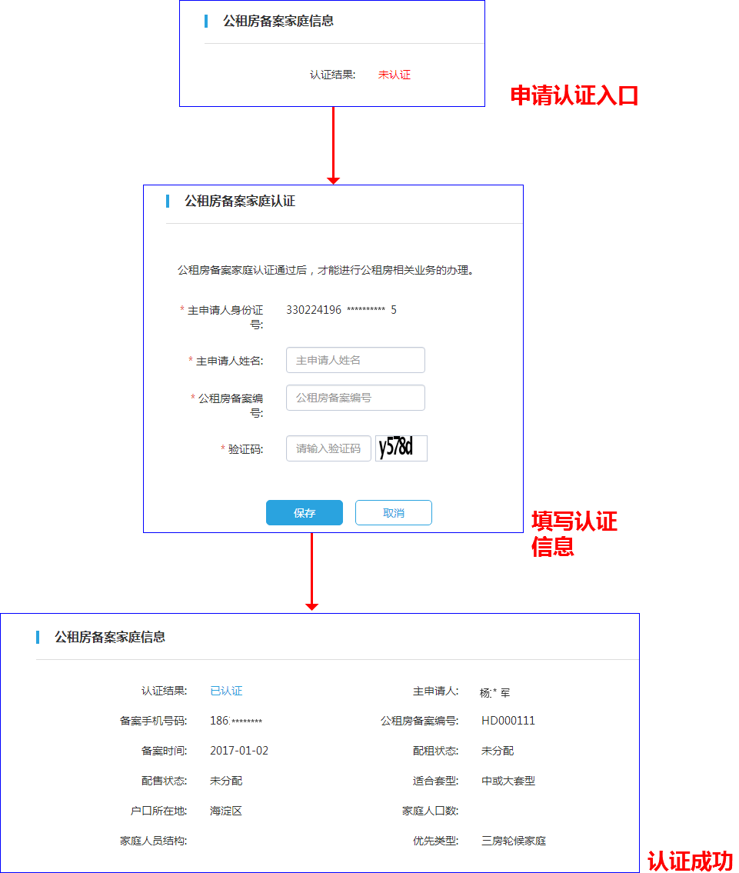
- 登记需要备案资质的业务时（如：快速配租、实时配租等），会提示备案家庭到备案家庭中心进行认证。（下图）

